ЛЕКЦИЯ 13. Механизмы основных молекулярно-генетических процессов

1. Репликация ДНК.

2. Транскрипция.

3 . Трансляция.
4. Мобильные элементы генома.

1. Репликация ДНК
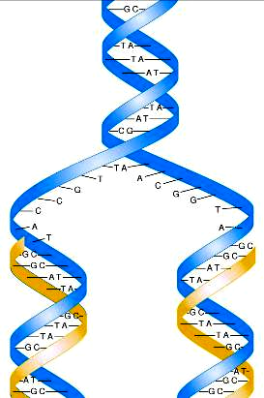
Согласно предложенной в 1953 г Уотсоном и Криком схеме репликации спиралевидная двухцепочная ДНК сначала расплетается, и цепи расходятся (рис. 6). При этом к нуклеотидам каждой цепи присоединяются комплементарные нуклеотиды, которые с помощью ферментов ДНК-полимераз связываются в новые полинуклеотидные цепи. В результате из одной образуются две дочерние двухцепочечные молекулы ДНК (рис. 6). Таким образом, каждая реплицированная дочерняя молекула ДНК состоит из одной «старой» и одной «новой» цепей, вот почему такой способ репликации получил название - полуконсервативный. Два других теоретически возможных способа репликации – консервативный и дисперсный в отличии от полуконсервативного не получили экспериментального подтверждения.
Рис. 6 Полуконсервативная модель репликации ДНК, предложенная Уотсоном и Криком
В 1958 г М. Мезелсон и Ф. Сталь в блестящем эксперименте убеди-тельно доказали именно полукон-сервативный характер репликации ДНК предсказанный Уотсоном и Криком.
На первом этапе они выращива-ли клетки E. coli на питательной среде содержащей азот ¹⁵N – «тяже-лый» изотоп, который имеет на один нейтрон больше чем ¹⁴N. После культивирования на такой среде во все азотосодержащие молекулы E. coli, в том числе и ДНК включается тяжелый ¹⁵N. С помощью ультрацен-трифугирования в пробирках можно разделить ДНК содержащую ¹⁵N и ¹⁴N. Тяжелые молекулы ¹⁵N оседают ближе ко дну пробирки (рис. 7).
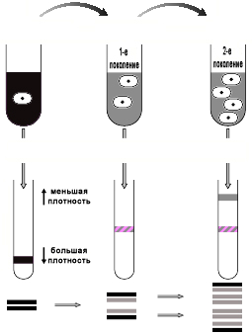
Бактерии выращен-ные с изотопом ¹⁵N
Два поколения бактерий пересаженных на среду с ¹⁴N
Фракции бактериальной ДНК в пробирках после центрифугирования
¹⁵N/¹⁴N
¹⁵N/¹⁴N
¹⁴N/¹⁴N
Рис. 7 Эксперименты Мезельсона-Сталя подтверждающие полуконсервативный характер репликации ДНК

На втором этапе меченные тяжелым изотопом бактерии перено-сили на новую среду, содержащую обычный ¹⁴N. Следовательно вся вновь синтезированная ДНК E. coli содержала легкий изотоп ¹⁴N. Как видно из рис. 7 выделенная из E. coli после одного поколения культи-вирования ДНК в результате центрифугирования осаждалась в пробирке одной фракцией промежуточной плотности, так как одна цепь содержала «легкий» изотоп, а вторая – «тяжелый».
После второго поколения культивирования плотность образца ДНК, взятой из E. coli разделилась на две фракции, с промежуточной (¹⁵N/¹⁴N) и легкой (¹⁴N/¹⁴N) плотностями (рис. 7). Эти результаты в точности соответствуют полуконсервативному механизму репликации ДНК.
Дальнейшие исследования показали, что процесс полуконсер-вативной репликации молекул ДНК начинается в определенной точке инициации (ori). В хромосомах эукариот имеется по нескольку таких точек. Цепи ДНК в точке инициации репликации разъединяются (раскручиваются) под влиянием фермента геликазы (рис. 8). Возникает репликационная вилка с одноцепочечными участками ДНК, которые становятся матрицами для репликации (рис. 8). Эти участки связываются с белками SSBP (single-stranded binding proteins), которые не позволяют им вновь соединиться в двойную спираль. Возникающая суперскрученность и напряжение в нераскрученной части ДНК репликациооной вилки (рис. 8) снимает ферментный комплекс топоизомераза (ДНК-гираза у прокариот).
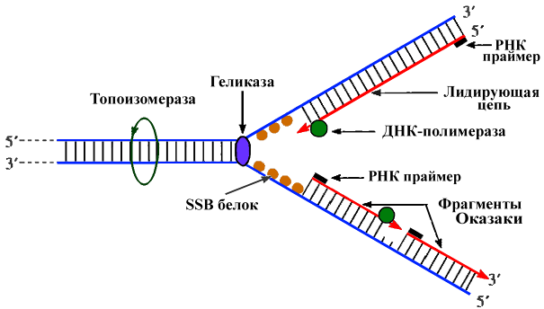
ДНК-полимераза, осуществляет процесс репликации в направлении 5'-3', она способна присоединять нуклеотиды только к 3'-ОН группе предыдущего нуклеотида и для синтеза новой цепи ей требуется затравка (праймер) со свободным 3'-концом. Поэтому сначала на ДНК-матрице с помощью праймазы (РНК-полимеразы) синтезируется короткий (~10 нуклеотидов) фрагмент РНК. Именно к такому РНК-праймеру ДНК-полимераза присоединяет дезоксинуклеотиды, синтезируя новую цепь (рис. 8). Затем РНК-праймер вырезается, замещаясь фрагментом ДНК.
Рис. 8. Репликационная вилка с указанием лидирующей и запаздывающей цепей вновь синтезированной ДНК.
Репликация начинается на материнской цепи, идущей от точки инициации в направлении 3'-5' и идет непрерывно в виде сплошной линии. Эта цепь называется лидирующей (рис. 8). Синтез на второй цепи идет в обратном направлении в виде отдельных коротких (200-2000 нуклеотидов) фрагментов Оказаки, названных так по имени открывшего их ученого. Эта цепь получила название запаздывающей. После завершения синтеза РНК праймеры в составе фрагментов Оказаки заменяются на ДНК и все фрагменты соединяются при помощи фермента лигазы в общую полинуклеотидную цепочку. В результате репликации образуются две идентичные молекулы ДНК, которые в хромосомах эукариот становятся двумя хроматидами.

2. Транскрипция ДНК
При рассмотрении вопроса о том как генетическая информация заложенная в ДНК реализуется в процессе синтеза белка Уотсон и Крик теоретически предсказали существование и-РНК (посредника).
РНК отличается от ДНК тем, что у нее углеводом является рибоза вместо дезоксирибозы. Кроме того, вместо нуклеотида тимина у нее урацил (рис. 9). И наконец, в отличие от ДНК она имеет в основном одноцепочечное строение.
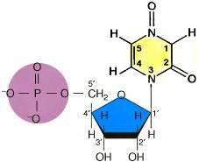
В 1962 г. Э. Волкин и Л. Астрохан обнаружили, что при синтезе белка в клетках E. coli, зараженных фагом Т2 резко усиливается синтез короткоживущих молекул РНК, которые были комплементарны одной из цепей фага Т2, но не ДНК E. coli. Позднее в многочисленных экспериментах было показано, что наследственная информация, записанная в ДНК (гене), точно транскрибируется (переписывается) в нуклеотидную последовательность короткоживущих и-РНК, которые определяют синтез конкретных белков у всех организмов.
Рис. 9. Нуклеотид урацил состоящий из рибозы, остатка фосфорной кислоты и азотистого основания урацил
Транскрипция осуществляется с помощью фермента ДНК-зависимой РНК-полимеразы и всегда идет в направлении 5'-3'. Матрицей для синтеза и-РНК служит только одна цепь ДНК - 3'-5', которая (как ни странно) называется некодирующей.. Комплементарная ей цепь 5'-3', последовательность нуклеотидов в которой совпадает с последовательностью и-РНК называется кодирующей. Синтез и-РНК начинается с участка инициации транскрипции, называемого промотором. Промотор расположен перед геном и включает 40-80 нуклеотидов. В нем имеются важный участок «ТАТА-бокс» (рис. 10,а). При помощи белковой σ-субъединицы РНК-полимераза соединяется с промотором и разъединяет комплементарные цепи ДНК в области ТАТА последовательности (рис. 10,б). Затем этот фермент двигается вдоль гена и по
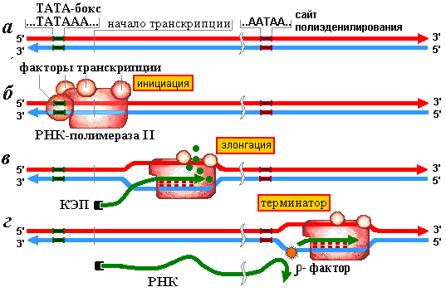
Рис. 10. Схематическое изображение этапов транскрипции

мере разъединения цепей ДНК на одной (3'-5'), ведет синтез и-РНК, согласно принципу комплементарности присоединяя аденин к тимину, урацил к аденину, цитозин к гуанину и гуанин к цитозину (рис. 10,в). Те участки гена, на которых полимераза образовала и-РНК, вновь соединяются, а синтезируемая молекула и-РНК постепенно отделяется от ДНК. Конец синтеза и-РНК определяется участком остановки транскрипции – терминатором (рис. 10,г). Нуклеотидные последовательности промотора и терминатора узнаются специальными белками, регулирующими активность РНК-полимеразы.
У эукариот в структурной части гена имеются отрезки ДНК, не содержащие информации, которые были названы интронами. Участки ДНК, несущие информацию, называются экзонами (рис. 11).
В ходе считывания информации с определенного участка ДНК (гена) сначала образуется первичный транскрипт всей последовательности (про-мРНК), а затем происходит процесс сплайсинга (сшивания), который заключается в том, что интроны из РНК как бы «выпетливаются» и удаляются, а информативные участки – экзоны соединяются при помощи фермента сплайсазы в одну непрерывную последовательность и-РНК. Перед выходом из ядра к начальной (5') части и-РНК присоединяется метилированный гуанин, называемый «КЭП» (колпачек), а к 3'-концу и-РНК присоединяется примерно 200 остатков аденина, образуя поли-А хвост (рис. 11). В таком виде зрелая и-РНК (матричная РНК) проходит через ядерную мембрану в ци-
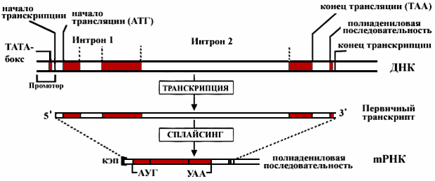
Рис. 11. Упрощенная схема β-глобинового гена человека и матричной мРНК после процесса транскрипции и сплайсинга. Этот ген состоит из более чем 2 тыс. н.п. Однако из них только около 450 н.п. несут информацию об аминокислотной последовательности β-глобина. Кроме трех кодирующих участков (экзонов), ген включает два некодирующих (интроны 1 и 2). Образующийся первичный транскрипт РНК состоит из ~1600 н.п. Во время сплайсинга РНК интроны, удаляются и оба конца РНК модифицируются.

топлазму, где соединяется с рибосомой. Считают, что у эукариот «КЭП» и поли-А хвост защищают и-РНК от разрушения в ходе ее продвижения к рибосомам в цитоплазме. Предполагается также, что «КЭП» играет определенную роль в связывании и-РНК с малой субчастицей рибосомы.
3. Трансляция
Трансляция наряду с репликацией и транскрипцией является еще одним важнейшим этапом реализации генетической информации в клетке. В самом общем виде трансляция – это процесс биосинтеза белка по матрице иРНК, который протекает на рибосомах. В этом процессе кроме информационной РНК принимают активное участие еще два типа РНК – транспортные и рибосомные.
Транспортные РНК. Роль тРНК заключается в том, что они переносят аминокислоты к рибосомам и участвуют в процессе синтеза белка. Транспортные РНК, которых насчитывается более 60-ти, состоят из 75-90 нуклеотидов и имеют структуру в виде клеверного листа (рис. 12). Каждая аминокислота присоединяется к определенной тРНК. На одном конце тРНК находится акцепторный триплет ЦЦА, к аденину которого присоединяется специфическая аминокислота. На другом конце (в антикодонной петле) каждой тРНК находится антикодон – специфический триплет, с помощью которого тРНК «узнает» соответствующий комплементарный кодон в иРНК, и тем самым определяет место, куда должна быть поставлена данная аминокислота в синтезируемой молекуле белка. Боковые петли тРНК, по-видимому, используются для связывания с рибосомой и со специфической аминоацил-тРНК-синтетазой.
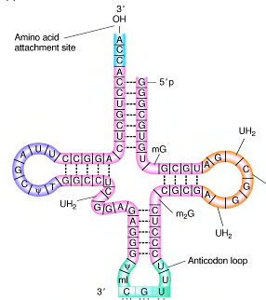
Рибосомные РНК. Размер рибосомных рРНК составляет 120–3100 нуклеотидов. Они служат каркасом рибосом и способствуют первоначальному связыванию иРНК с рибосомой в ходе биосинтеза белка.
Рис. 12. тРНК с антикодоном ЦГУ, доставляющая к месту синтеза белка аминокислоту аланин

Рибосомы являются клеточными органеллами, на которых протекает процесс биосинтеза белка. Их число в клетке прокариот составляет примерно ≈ 10⁴, а у эукариот ≈ 10⁵. В период синтеза белка рибосомы могут объединяться в полисомы. Рибосомы состоят из двух субъединиц разного размера и формы. Размер эукариотической рибосомы составляет 80S (S – ед. Сведберга, характеризующая скорость седиментации при центрифуги-ровании). Большая субъединица величиной 60S состоит из рРНК трех типов - 28S, 5S и 5,8S и 50 белков, а малая величиной 40S - из 18S рРНК и 33 белков. У прокариот рибосома имеет величину 70S и состоит из большой (50S) субъединицы, в состав которой входит 23S и 5S рРНК, а также 34 белка и малой (30S), состоящей из 16S рРНК и 21 белка.
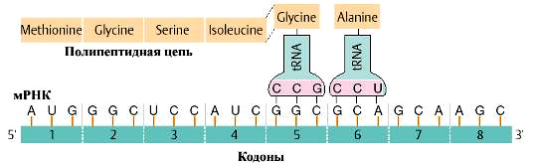
Как уже отмечалось, трансляция заключается в том, что последовательность расположения кодонов в иРНК переводится в строго упорядоченную последовательность расположения аминокислот в молекуле синтезируемого белка (рис.13). Процесс трансляции включает два этапа: активирование аминокислот и присоединение их к «своим» тРНК и непосредственно синтез белковой молекулы.
Рис. 13. Схематическое изображение принципа трансляции
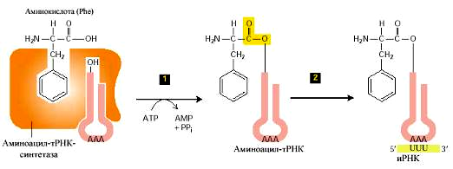
Активирование свободных аминокислот и присоединение их к тРНК осуществляется при помощи специализированных ферментов – аминоацил-тРНК-синтетаз. В молекуле каждой аминоацил-тРНК-син-тетазы имеется по крайней мере три центра связывания: для аминокислоты, тРНК и АТФ. Сначала осуществляется связь аминоацилтРНК-синтетазы с определенной аминокислотой, а затем активированная с помощью АТФ аминокислота присоединяется к аденину акцепторного триплета ЦЦА тРНК (рис. 14). В результате образуется аминоацил-тРНК (аа-тРНК). Аминоацил-тРНК взаимодействует с одним из белковых факторов, который в комплексе с ГТФ необходим для транспорта и связывания аа-тРНК с рибосомой.
Рис. 14. Присоединение аминокислоты фенилаланина к терминальному аденозину соответсвующей тРНК с помощью фермента аминоацил-тРНК-синтетазы (этап 1) и соединение антикодона ААА аминоацил-тРНК^{Phe} .с соответсвующим кодоном УУУ мРНК (этап 2).

Процесс синтеза белка на рибосомах подразделяется на три стадии: инициация, элонгация и терминация (рис. 15).
Инициация. Инициация синтеза полипептидной цепи начинается с присоединения малой субъединицы рибосомы к соответствующему центру связывания на иРНК (рис. 15, А). Сигналом инициации трансляции служит кодон для метионина АУГ, который расположен в начале иРНК. К кодону АУГ своим антикодоном УАЦ присоединяется аа-тРНК с метионином (у бактерий с формилметионином). Затем к этому комплексу, присоединяется большая субъединица рибосомы. В результате образуется полная рибосома (80S), включающая молекулу иРНК и инициаторную аа-тРНК с метионином, которая располагается в пептидильном центре большой субъедницы (рис. 15, А).
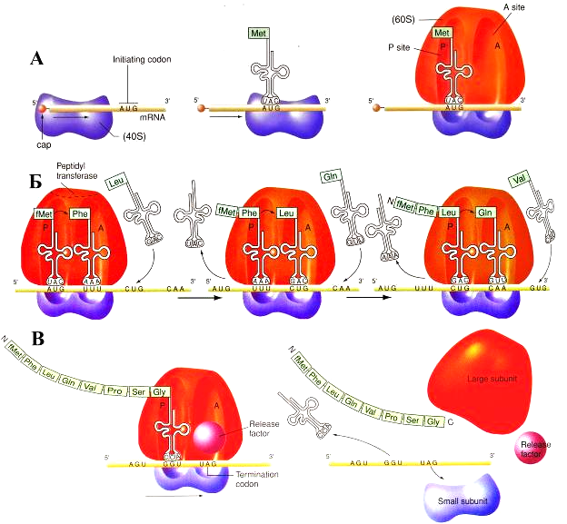
Рис. 15. Схематическое изображение основных этапов трансляции на рибосомах (А - инициация, Б - элонгация, В - терминация).
Элонгация. В свободный аминоацильный центр рибосомы со второй аминокислотой поступает следующая аа-тРНК, которая своим антикодоном соединяется со строго с комплементарным кодоном иРНК (рис. 15, Б). В этот момент при помощи фермента пептидилтрансферазы предшествующая аминокислота (метионин) своей карбоксильной группой (СООН) соединяется с аминогруппой (NH₂) вновь пришедшей аминокислоты. Между ними образуется пептидная связь (–СО–NH–). В результате тРНК, принесшая метионин, освобождается, а в аминоацильном центре к тРНК присоединен уже дипептид. Дипептидил-тРНК благодаря перемещению рибосомы на один кодон при участии фермента транслоказы и белкового фактора элонгации продвигается из аминоацильного центра в пептидильный. Освободившаяся тРНК и связанный с ней кодон иРНК АУГ выходят из рибосомы. (рис. 15, Б). Следующая аа-тРНК приносит новую аминокислоту в освободившийся аминоацильный центр в соответствии с поступившим туда кодоном. Эта аминокислота при помощи пептидной связи соединяется с предыдущей. При этом рибосома снова продвигается еще на один кодон, и процесс повторяется (рис. 15, Б).
Терминация. Как только в аминоацильный центр рибосомы поступит один из терминирующий кодонов иРНК (УАА, УАГ или УГА), к нему присоединяется белковый фактор терминации и блокирует дальнейшую элонгацию цепи (рис. 15, В). После этого синтезированная полипептидная цепь отделяется от тРНК, рибосомные субъединицы диссоциируют и освобождают тРНК и иРНК, которые могут принять участие в синтезе следующей полипептидной цепи (рис. 15, В).
На одной молекуле иРНК работает не одна рибосома, а многие (до 100). На каждой из рибосом строится полипептидная цепь. У бактерий транскрипция и трансляция связаны между собой и трансляция начинается до завершения синтеза иРНК на ДНК. Образующиеся при синтезе полипептидные цепи претерпевают ряд посттрансляционных преобразований и только после этого начинают выполнять в организме свои специфические функции.

4. Мобильные элементы генома
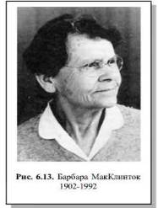
Мобильные элементы геномов растений
Рис. 10.
В начале 1940-х годов американская исследовательница Барбара МакКлинток (Рис. 10.) открыла существование гена или локуса, который вызывал повышенные частоты хромосомных перестроек у кукурузы. Среди потомков от скрещивания, в котором оба родителя несли такие перестройки, появлялись нестабильные мутации с неожиданно высокой частотой. В 1948 году она опубликовала результаты исследований этого локуса, вызывающего разрывы хромосом, сделав вывод, что он был совершенно необычным поскольку мог перемещаться из одного участка хромосомы в другой. Б. МакКлинток назвала феномен перемещения транспозицией (см. Federoff, 1994), а сами локусы - "контролирующими элементами" (КЭ). Эти элементы характеризуются следующими свойствами:
- Они могут перемещаться из одного сайта в другой.
- Их встраивание в данный район влияет на активность генов, расположенных рядом.
- Утрата КЭ в данном локусе превращает прежде мутабильный локус в стабильный.
В сайтах, в которых присутствуют КЭ, могут возникать делеции, транслокации, транспозиции инверсии, а также разрывы хромосом.
Геном кукурузы содержит несколько семейств КЭ. Члены каждого семейства могут быть подразделены на два класса:
1) Автономные элементы, которые способны вырезаться и транспозироваться. Их внедрение ведет к появлению нестабильных аллелей. Автономные элементы теряют свою стабильность только в том случае, если в какой-то области генома присутствует автономный член того же семейства.
2) Неавтономные элементы могут быть активированы только определенными автономными элементами (членами того же семейства). У кукурузы изучены лучше всего Ac-Ds, Spm (супрессор-мутатор) и Dt семейства (см. более подробно: Льюин, 1987, стр. 841).
При встраивании автономного элемента в ген, последний мутирует, однако мутация эта будет нестабильной, поскольку элемент может выйти из данного гена и переместиться в другой участок генома. Поскольку частота транспозиции значительно выше, чем частота обратного спонтанного мутирования, то аллель, индуцированный автономным элементом, называется мутабильным.
Система Ac-Ds у кукурузы была изучена в деталях, 4с-элемент имеет длину 4563 п.н. с инвертированными повторами (IR) на концах. Он содержит единственную единицу транскрипции (5 экзонов и 6 нитронов), кодирующего фермент транспозазу. Элементы Ds происходят из Ас в результате делений внутренних участков, Ас-элемента (Рис. 11.).
Если растение имеет аллель гена С дикого типа, зерно будет иметь пурпурную окраску (Рис. 12а), если Ас элемент индуцировал инсерцию Ds в ген С, возникает мутантный аллель г, и окраска зерна будет бесцветной (Рис. 12б). В ходе развития Ds элемент может в некоторых клетках выйти из гена С, в результате чего зерна вновь приобретут пурпурную окраску. Таким образом, возникает мозаичность (Рис. 12в).
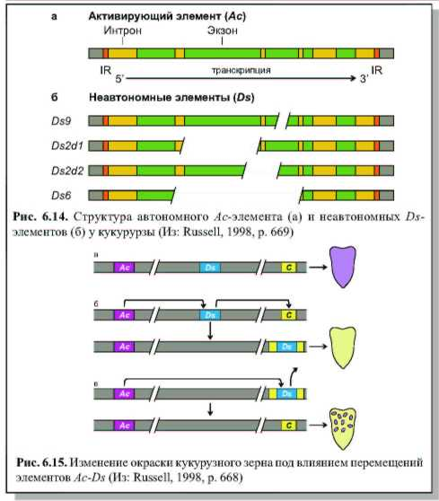
Рис. 11.
Рис. 12.
К настоящему времени мобильные элементы открыты у множества видов растений, животных и микроорганизмов.

